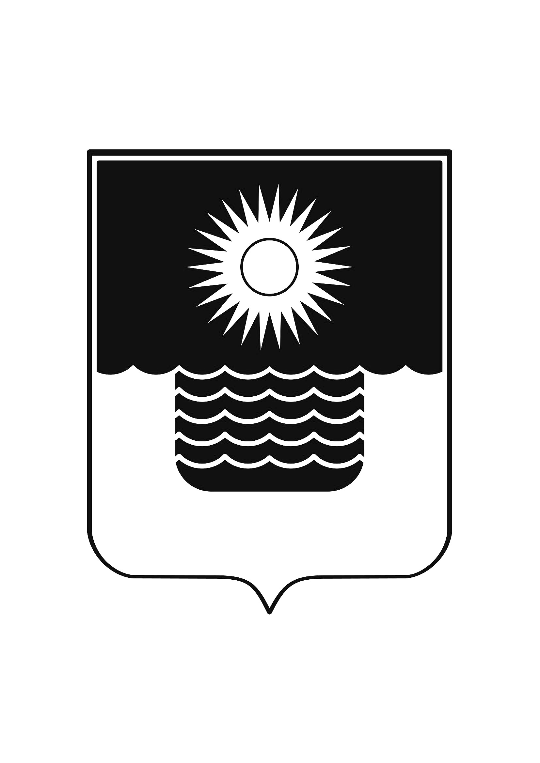
АДМИНИСТРАЦИЯ МУНИЦИПАЛЬНОГО ОБРАЗОВАНИЯ
ГОРОД-КУРОРТ ГЕЛЕНДЖИК

ПОСТАНОВЛЕНИЕ

от 12 октября 2022 года № 2233

г. Геленджик

О внесении изменений в приложение 3 к муниципальной
программе муниципального образования город-курорт
Геленджик «Развитие местного самоуправления в
муниципальном образовании город-курорт Геленджик»
на 2020-2025 годы, утвержденной постановлением администрации
муниципального образования город-курорт Геленджик
от 11 декабря 2019 года №2932 (в редакции постановления
администрации муниципального образования
город-курорт Геленджик от 7 сентября 2022 года №1974)

В целях уточнения объемов финансирования мероприятий муниципальной программы муниципального образования город-курорт Геленджик «Развитие местного самоуправления в муниципальном образовании город-курорт Геленджик» на 2020-2025 годы, в соответствии с решением Думы муниципального образования город-курорт Геленджик от 24 декабря 2021 года №451 «О бюджете муниципального образования город-курорт Геленджик на 2022 год и на плановый период 2023 и 2024 годов» (в редакции решения Думы муниципального образования город-курорт Геленджик от 16 августа 2022 года №532), руководствуясь статьями 7, 16, 37 Федерального закона от 6 октября 2003 года №131-ФЗ «Об общих принципах организации местного самоуправления в Российской Федерации» (в редакции Федерального закона от 30 декабря 2021 года №492-ФЗ), статьями 8, 17, 72 Устава муниципального образования город-курорт Геленджик п о с т а н о в л я ю:
1. Внести в приложение 3 к муниципальной программе муниципального образования город-курорт Геленджик «Развитие местного самоуправления в муниципальном образовании город-курорт Геленджик» на 2020-2025 годы, утвержденной постановлением администрации муниципального образования город-курорт Геленджик от 11 декабря 2019 года №2932 «Об утверждении муниципальной программы муниципального образования город-курорт Геленджик «Развитие местного самоуправления в муниципальном образовании город-курорт Геленджик» на 2020-2025 годы» (в редакции постановления администрации муниципального образования город-курорт Геленджик от 7 сентября 2022 года №1974) следующие изменения:
1) в подпункте 1.4.1.1:
-в графе 4 цифры «86 332,5» заменить цифрами «86 152,8», цифры «487 038,2» заменить цифрами «486 858,5»;
-в графе 7 цифры «86 332,5» заменить цифрами «86 152,8», цифры «487 038,2» заменить цифрами «486 858,5»;
2) в подпункте 1.4.1.3:
-в графе 4 цифры «6 019,2» заменить цифрами «6 198,9», цифры «20 740,1» заменить цифрами «20 919,8»;
-в графе 7 цифры «6 019,2» заменить цифрами «6 198,9», цифры «20 740,1» заменить цифрами «20 919,8».
2. Обнародовать настоящее постановление посредством размещения его в специально установленных местах и разместить на официальном сайте администрации муниципального образования город-курорт Геленджик в информационно-телекоммуникационной сети «Интернет» (www.gelendzhik.org).
3. Постановление вступает в силу со дня его подписания.

А.А. Богодистов, глава муниципального
образования город-курорт Геленджик

